**8 Клас**

**Вчитель: Куроп’ятников А. О.**

**Тема:**

Виконання та налагодження проєктів у середовищі програмування

**Мета:**

* Навчити учнів виявляти та виправляти синтаксичні та логічні помилки в програмному коді.
* Розвивати навички використання засобів налагодження у середовищі програмування.
* Формувати вміння аналізувати результати виконання програм та вносити необхідні корективи.​

**Обладнання:**

* Комп’ютери з встановленим середовищем програмування.
* Проєктор для демонстрації прикладів.
* Роздаткові матеріали з прикладами коду.​

**Хід уроку:**

1. **Організаційний момент**
   * Привітання учнів.
   * Перевірка присутності.
   * Оголошення теми та мети уроку.​
2. **Актуалізація знань**
   * Обговорення з учнями, що таке помилки в програмуванні та які їх види існують.
   * Приклади синтаксичних та логічних помилок.​
3. **Вивчення нового матеріалу**
   * Пояснення процесу компіляції та виконання програм.
   * Огляд засобів налагодження в середовищі програмування.
   * Демонстрація прикладів виявлення та виправлення помилок.​
4. **Практична робота**

Переглянути код з минулого уроку «Знаходження більшого числа».

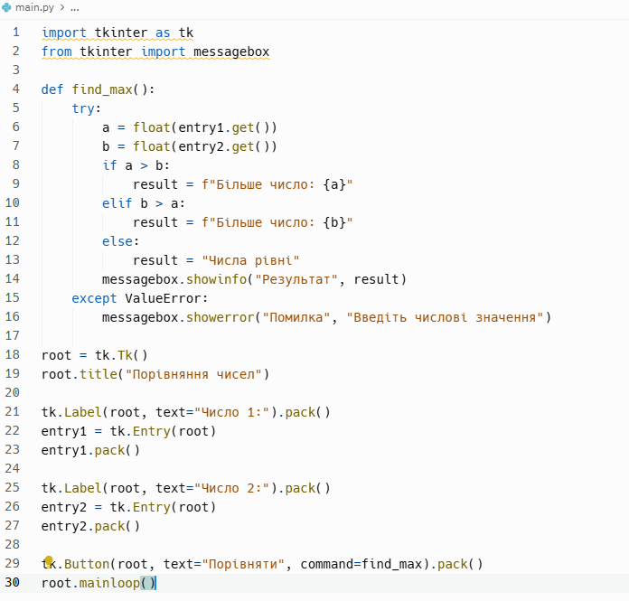

**Завдання 1**

**Інтегрувати в код задачу:** Два автомобілі рухаються з певною швидкісттю (Швидкість вказує користувач), необхідно визначити яке авто рухається швидше.

1. **Підсумки уроку**
   * Обговорення труднощів, з якими стикнулися учні.
   * Відповіді на запитання.
   * Оцінювання роботи учнів.​
2. **Домашнє завдання**

Виконати завдання 1, та відправити на Human, або на електрону адресу [Anton.kuropiatnickoff2016@gmail.com](mailto:Anton.kuropiatnickoff2016@gmail.com)